|  |  |  |
| --- | --- | --- |
| **ELABORADO POR:** | **REVISADO POR:** | **APROBADO POR:** |
| Técnico Homologado | Responsable de Calidad | Gerente |
| Fecha: 07/06/1999 | Fecha: 07/06/1999 | Fecha: 07/06/1999 |
| Margarita Halcon | Margarita Halcon | Salvador Alarcon |
| Margarita Halcón | Margarita Halcón | Salvador Alarcon |

### 

MANUAL DE PROCEDIMIENTOS

|  |
| --- |
| POC 0301 |
| POC 0301. Procedimiento de Cualificación y formación. |
|  |

|  |  |  |  |  |
| --- | --- | --- | --- | --- |
| **EDICIÓN** | **FECHA** | **MODIFICACIONES** | **FIRMA AUTORIZADA** | |
| 1 | 07/06/1999 | Creación del Procedimiento. | Margarita Halcon | Salvador Alarcon |
| 2 | 25/09/2000 | Modificación del pto. 3.1 y creación del Anexo V. | Margarita Halcon | Salvador Alarcon |
| 3 | 16/07/2001 | Modificación del pto. 3.1 y pto.3.5 y 4. | Margarita Halcon | Salvador Alarcon |
| 4 | 02/02/2002 | Modificación de los ptos.3.2, 3.4, 3.5. Introducción del pto.3.3 y 3.6. Modificación del Anexo V. | Margarita Halcon | Salvador Alarcon |
| 5 | 15/05/2002 | Modificación tras auditoría interna. | Margarita Halcon | Salvador Alarcon |
| 6 | 15/05/2003 | Modificación tras auditoría CASA | Margarita Halcon | Salvador Alarcon |
| 7 | 15/06/2005 | Modificación tras auditoría ENAC. | Margarita Halcon | Salvador Alarcon |
| 8 | 08/08/2005 | Adaptación a la UNE EN 9100:2003. | Margarita Halcon | Salvador Alarcon |
| 9 | 04/09/2006 | Modificación Total. | Margarita Halcon | Salvador Alarcon |
| 10 | 06/10/2006 | Modificación apartado 3. | Margarita Halcon | Salvador Alarcon |
| 11 | 29/01/2009 | Modificación Anexos, Cuadros de Cualificaciones, recualificaciones. | Cristina Andrada | Salvador Alarcon |
| 12 | 22/09/2009 | Modificación portada por modificación pto.3.4 POC 1601. | Cristina Andrada | Salvador Alarcon |
| 13 | 11/11/2009 | Modificación de los ptos.1, 3. 8 y 3.8.1. | Margarita Halcon | Salvador Alarcon |
| 14 | 23/11/2009 | Modificación de los ptos. 1, 3.1,3.2, 3.3, 3.4.2, 3.5.3, 3.9, 3.9.1 y Anexo | Margarita Halcon | Salvador Alarcon |
| 15 | 02/03/2010 | Modificación de los puntos 3.2.1, 3.3, 3.2.2, 3.4.1, 3. 4.2, 3.5.3, 3.6, 3.7, 3.8, 3.9.1, 3.10, 3.11 4 y 5. | raul | Salvador Alarcon |
| 16 | 31/01/2012 | Actualización del procedimiento | maribel | Salvador Alarcon |
| 17 | 24/04/2012 | Modificación de los ptos. 3.3, 3.4, 3.8.3, 3.9. | maribel | Margarita Halcon |
| 18 | 26/10/2012 | Implantación de la norma ISO 14001 | taro | Margarita Halcon |
| 19 | 26/04/2013 | Segregación del procedimiento de certificación de personal (CASA 1400) | taro  Rosario Barón Barbadillo | Margarita Halcon  Margarita Halcón Álvarez |
| 20 | 10/11/2013 | Incluir la validación para obtener la recualificación en un ensayo | maribel  Maribel Ramírez de Cartagena | Margarita Halcon  Margarita Halcón Álvarez |
| 21 | 27/04/2014 | Modificación del apartado 4 | Jose Maria Guajardo  Jose María Guajardo-Fajardo Delgado | Margarita Halcon  Margarita Halcón Álvarez |
| 22 | 18/06/2014 | Modificación apartados 3, 4 y 5 | taro  Rosario Barón Barbadillo | Margarita Halcon  Margarita Halcón Álvarez |
| 23 | 20/04/2015 | Inclusión de requisitos de la CASA 1400-55-FT | Marta  Marta García Ferrera | Margarita Halcon  Margarita Halcón Álvarez |
| 24 | 27/05/2015 | Inclusión de Anexo Plantilla exámenes | Marta  Marta García Ferrera | Margarita Halcon  Margarita Halcón Álvarez |
| 25 | 26/06/2015 | Inclusión de anexo. | maribel  Maribel Ramírez de Cartagena | Margarita Halcon  Margarita Halcón Álvarez |
| 26 | 08/09/2015 | Incluir requisitos para suplencia de certificador interno de Airbus | maribel  Maribel Ramírez de Cartagena | taro  Rosario Barón Barbadillo |
| 27 | 07/11/2015 | Modificación puntos 3.2, 3.5.2.1, 3.8.5 | Marta  Marta García Ferrera | taro  Rosario Barón Barbadillo |
| 28 | 21/12/2015 | Modificación Nadcap | maribel  Maribel Ramírez de Cartagena | taro  Rosario Barón Barbadillo |
| 29 | 12/01/2016 | Adaptación a los requisitos de Nadcap IBERIA 2º envío NCR | maribel  Maribel Ramírez de Cartagena | taro  Rosario Barón Barbadillo |
| 30 | 20/01/2016 | Adaptación a los requisitos de Nadcap IBERIA 3º envío NCR | maribel  Maribel Ramírez de Cartagena | taro  Rosario Barón Barbadillo |
| 31 | 30/05/2016 | Detallar los requisitos del personal formador no cualificado | maribel  Maribel Ramírez de Cartagena | taro  Rosario Barón Barbadillo |
| 32 | 29/06/2016 | Suplencia por baja definitiva | maribel  Maribel Ramírez de Cartagena | taro  Rosario Barón Barbadillo |
| 33 | 31/08/2016 | Incluir cualificación por puesta en marcha | maribel  Maribel Ramírez de Cartagena | taro  Rosario Barón Barbadillo |
| 34 | 13/03/2017 | Modificación puntos 3.2, 3.8 y 3.8.1. | Laura  Laura Muruve Luna | Margarita Halcon  Margarita Halcón Álvarez |
| 35 | 19/06/2017 | Modificación del punto 3.8.1 | Adrian Hinojo  Adrián Hinojo | Margarita Halcon  Margarita Halcón Álvarez |
| 36 | 06/09/2017 | Cambio de denominación y revisión general para desglosarlo en POC 0303. | Laura  Laura Muruve Luna | Margarita Halcon  Margarita Halcón Álvarez |
| 37 | 27/09/2017 | 3.4.4. Justificación documental de las acciones formativas incorporadas en el Plan Anual de Formación (matización sobre cuestionario de evaluación de la calidad de acciones formativas por parte de responsable y acreditación de cualificación de formadores externos) | charovega  Rosario De La Vega | Laura  Laura Muruve Luna |
| 38 | 02/04/2018 | Modificación punto 3.3 | Laura  Laura Muruve Luna | Margarita Halcon  Margarita Halcón Álvarez |
| 39 | 26/07/2018 | Modificación punto 3.3 | cynthia  Cynthia Mayofret Ledesma | Margarita Halcon  Margarita Halcón Álvarez |
| 40 | 06/09/2018 | Inclusión nuevos requisitos para revisión de informes en punto 3.3 | Laura  Laura Muruve Luna | Margarita Halcon  Margarita Halcón Álvarez |
| 41 | 14/09/2018 | Modificación punto 3.3 | cynthia  Cynthia Mayofret Ledesma | Margarita Halcon  Margarita Halcón Álvarez |
| 42 | 10/12/2018 | Modificación punto 3.5 | Laura  Laura Muruve Luna | Margarita Halcon  Margarita Halcón Álvarez |
| 43 | 23/01/2019 | Modificación punto 3.3 | Laura  Laura Muruve Luna | Margarita Halcon  Margarita Halcón Álvarez |
| 44 | 28/03/2019 | Inclusión requisitos para formación FOD | cynthia  Cynthia Mayofret Ledesma | Margarita Halcon  Margarita Halcón Álvarez |
| 45 | 30/04/2019 | Modificación punto 3.1 | cynthia  Cynthia Mayofret Ledesma | Margarita Halcon  Margarita Halcón Álvarez |
| 46 | 12/09/2019 | Modificación punto 3.4.4. | Rosario De La Vega | Margarita Halcón Álvarez |

##### ÍNDICE

**1.** **OBJETO/ AIM** 9

**2.** **ALCANCE/ SCOPE.** 10

**3.** **DESCRIPCION/ DESCRIPTION.** 11

**3.1.** **NIVELES DE FORMACIÓN / TRAINING LEVES.** 11

**3.2.** **MODALIDADES DE FORMACIÓN / TRAINING TYPES** 13

**3.3.** **CUALIFICACIONES/RECUALIFICACIONES / QUALIFICATIONS/ REQUALIFICATIONS.** 14

**3.4.** **FORMACIÓN CONTINUA: PLAN ANUAL DE FORMACIÓN** /**CONTINUING TRAINING: ANNUAL TRAINING PLAN** 28

**3.5.** **FORMADORES / TRAINERS** 41

**3.6.** **REQUISITOS DE CUALIFICACIÓN DE AUDITORES INTERNOS / REQUISITES OF QUALIFICATION OF INTERNAL AUDITORS** 49

**3.7.** **EVALUACIÓN DE LA CALIDAD FORMATIVA / EVALUATION OF QUALITY TRAINING** 52

**4.** **RESPONSABILIDADES/ RESPONSIBILITIES** 57

**5.** **REFERENCIAS/ REFERENCE** 58

**6.** **ANEXOS/ ANNEXES** 58

1. **OBJETO/ AIM**

El presente procedimiento tiene por objeto garantizar, la capacidad competente necesaria para el desarrollo de todas las actividades que desempeña CANAGROSA relacionadas con:

The purpose of the present procedure is to ensure the competent capacity required for the development of all activities carried out by CANAGROSA related to:

* Información, registro y actualización de autorizaciones, cualificación y formación del personal para el óptimo desempeño de las tareas asociadas a su puesto. Estos requisitos estarán establecidos en sus fichas de puestos correspondientes (FPT) y tendrán vinculación con procedimientos específicos aprobados en la empresa.

• Information, registration and updating of authorizations, qualification and training of personnel for the optimal performance of the tasks associated with their position. These requirements are set out in their job listings and linked to specific procedures approved by the company.

* Elaboración del Plan Anual de Formación que de respuesta a las necesidades formativas detectadas en la empresa, así como impulsar la formación y desarrollo continuo de los profesionales que forman parte de CANAGROSA con formación adaptada a cada puesto y responsabilidades.

• Elaboration of the Annual Training Plan to respond to the training needs detected in the company, as well as to promote the training and continuous development of the professionals who are part of CANAGROSA with training adapted to each position and responsibilities.

* Descripción del procedimiento de detección de necesidades formativas en CANAGROSA, del establecimiento de requisitos para la selección de formadores y procedimiento para la evaluación de la eficacia y calidad de las acciones formativas que se desarrollen para el personal de la empresa, tanto internas como externas. Utilización de los resultados de la evaluación de la calidad de la formación para la mejora continua.

• Description of the procedure for the detection of training needs in CANAGROSA, the establishment of requirements for the selection of trainers and procedures for evaluating the effectiveness and quality of formal actions that are developed for the company staff, both internal and external . Use of the results of the assessment of the quality of training for continuous improvement.

Las actividades específicas para certificación de personal derivadas de requisitos de clientes serán contempladas en el POC 0302 “Procedimiento de Certificación de Personal”.

The specific activities for certification of personnel resulting from the client requirements will addressed in the POC 0302 “Procedure of Certification of Personnel.”

Igualmente, la formación vinculada a la incorporación a un nuevo puesto de trabajo, se describe detalladamente en el POC 0303 “Procedimiento de Gestión de Personas”.

Also, the training linked to the incorporation to a new job, is described in detail in the POC 0303 "Personnel Management Procedure".

1. **ALCANCE/ SCOPE.**

Este Procedimiento se aplicará a todos los empleados de la empresa y a los técnicos contratados de forma adicional.

This procedure will be applied to all company employees and for technicians hired additionally.

1. **DESCRIPCION/ DESCRIPTION.**
   1. **NIVELES DE FORMACIÓN / TRAINING LEVELS.**

Se distinguen tres niveles según su alcance y contenidos:

Three levels are distinguished according to their scope and contents:

* 1. Formación inicial vinculada a la incorporación de la persona en CANAGROSA para el desempeño de un puesto específico detallado en la Ficha de Puesto de Trabajo correspondiente (FPT). Esta formación se corresponde con el Programa de Formación del puesto (FPF) que incorpora a su vez:

Initial training related to the incorporation of the person in CANAGROSA for the performance of a specific position detailed in the corresponding Workstation File (FPT). This training corresponds to the Training Program of the post (FPF) that incorporates in turn:

* Formación general: Sistema de Calidad y MA, de Seguridad y Salud, aplicativo Geslab y riesgos en su puesto de trabajo.

General training: Quality and Environmental System, Safety and Health, Geslab application and risks in your workplace.

* Formación técnica/específica: en función de las actividades a desarrollar por la persona en su puesto de trabajo. Esta formación incorporará los procedimientos mínimos a conocer para su correcta cualificación para el puesto.

Technical / specific training: depending on the activities to be carried out by the person in his / her job. This training will incorporate the minimum procedures to know for their correct qualification for the position.

* Formación de Prevención en FOD: cuyo objetivo es asegurar que el personal de CANAGROSA que trabaje para AIRBUS DS, cumpla con las directrices marcadas por ellos en cuanto a FOD, según CASA 1451-01-MA y Procedimiento Interno POC 1202 - Procedimiento de gestión del FOD. A su vez, existirá una Formación de refresco que CANAGROSA impartirá cada dos años para garantizar que el personal está constantemente formado en los requisitos de prevención de FOD. La duración de ambas formaciones diferirá en función de si la formación es inicial o, por el contrario, es de refresco, siendo la primera de una duración total de 2 horas y la segunda de 1 hora. Además, la duración de ambas vendrá recogida en los Registros de Formación Internos (RFI) que se generen.

Training of prevention in FOD: whose objective is to ensure that the personnel of CANAGROSA working for AIRBUS DS, comply with the guidelines set by them in terms of FOD, according to POC 1202 - FOD management procedure and CASA 1451-01 -MA In turn, there will be a refresher training that CANAGROSA will give every two years to ensure that the staff is constantly trained in the prevention requirements of FOD. The duration of both trainings will differ according to whether the training is initial or, by contrast is refresher training, the first being of a total duration of 2 hours and the second of 1 hour. In addition, the duration of both will be collected in the Internal Training Records (RFI) that are generated.

Esta formación inicial es descrita en detalle en el POC 0303.

This initial formation is described in detail in POC 0303.

* 1. Cualificaciones/recualificaciones del personal.

2. Qualifications / retraining of employees.

* 1. Formación continua: Plan Anual de Formación.

3. Ongoing training: Annual Training Plan.

* 1. **MODALIDADES DE FORMACIÓN / TRAINING TYPES**

**3.2.1. Cursos de formación externos. External Training Courses**

Dichos cursos serán impartidos por especialistas en los temas que se traten, pertenecientes a empresas proveedoras, clientes, entidades de formación, u otros.

These courses will be given by specialists in their fields, coming from supplier companies, clients, training organizations or elsewhere.

Su finalidad es la de actualizar y complementar la formación necesaria para la realización de los trabajos de forma satisfactoria.

The end objective is to update and complement the training necessary in order to perform the jobs to a satisfactory standard.

Se dejará constancia de la realización de dichos cursos mediante Registro de Formación Impartida (RFI), en el cual constará la firma del responsable del Dpto. de Calidad y MA.

The completion of these courses will be recorded by means of the RFI Training Registration Form, which will be signed by the person in charge of the manager of the Quality and environmental Department.

**3.2.2 Cursos de formación Internos. Internal Training Courses**

Los cursos de formación internos serán impartidos por personal de CANAGROSA, a efectos de:

The internal training courses will be given by employees of CANAGROSA, the purpose of which is the following:

* Unificar criterios y asimilación de los sistemas empleados y requisitos exigidos en los trabajos a ejecutar.

Unify criteria and assimilation of the systems employed and requisites called for in the jobs to be undertaken.

* Dotar al personal de los conocimientos necesarios para el desempeño de un nuevo trabajo (promoción, nueva actividad, incorporación a la empresa).

Provide staff with the necessary knowledge to perform a new job (promotion, new activity, incorporation in the company).

* Cualificación del personal.

Personnel qualification.

* Cambios sustanciales importantes en el Sistema General de Calidad y MA: Procedimientos Operativos de Calidad (POC) y Procedimientos Normalizados de Trabajo (PNT).

Significant changes in the General Quality and Environmental System: Quality Operating Procedures (POC) and Standard Work Procedures (NTP)

Se dejará constancia de la realización de dicha formación impartida mediante el Registro de Formación Impartida (RFI) con las indicaciones del formador y de los asistentes. Igualmente, irá firmado por el Responsable de Calidad.

It will be recorded the completion of this training imparted by the Register of Training Given: RFI with the indications of the trainer. Likewise, it will be signed by the Quality Manager.

* 1. **CUALIFICACIONES/RECUALIFICACIONES / QUALIFICATIONS/ REQUALIFICATIONS.**

Las cualificaciones y recualificaciones incluyen a todo el personal de CANAGROSA, tanto a los empleados de la empresa como a los técnicos contratados adicionalmente. CANAGROSA dispone de una Matriz de Cualificaciones que se puede consultar desde el Geslab. Las cualificaciones tienen en algunos casos un periodo de vigencia, transcurrido el cual se debe proceder a la recualificación.

Qualifications and retraining include all the staff of CANAGROSA, both employees of the company and technicians hired additionally. CANAGROSA has a Matrix of Qualifications that can be consulted from the Geslab. The qualifications have in some cases a period of validity, after which the requalification must be carried out.

Salvo particularidades detalladas más adelante, los criterios generales para las cualificaciones y recualificaciones son los siguientes:

With the exception of the details set out below, the general criteria for qualifications and retraining are as follows

* **Cualificación/recualificación técnica (se asigna a un formador o técnico cualificado):**

**Technical qualification/retraining (a qualified or technical trainer is assigned)**

|  |  |  |
| --- | --- | --- |
| **CUALIFICACIÓN/Qualification** | **CRITERIO/Criterion** | **RECUALIFICACIÓN/Retraining** |
| Formación teórica y examen del PNT correspondiente/Theoretical training and examinations of relevant PNT | Superación 80%/Pass 80% | Automática a no ser que se esté **más de 6 meses** **sin realizar el ensayo/calibración**. Para la toma de muestra, este periodo será de 12 meses sin realizar toma de muestra/ Automatic unless it is more than 6 months without performing the test / calibration. For sampling, this period will be 12 months without sample taking |
| Formación práctica: / Practical training:  5 **ensayos** observados y 5 bajo observación (1) (2) (salvo por puesta en marcha o validación de método) del técnico cualificado asignado. / 5 tests observed and 5 test under observation (except in case a method is validated or launched by this technician).  3 **calibraciones** observadas y 3 bajo observación (1) (2) por procedimiento de calibración o familia de calibraciones (salvo por puesta en marcha o validación de método) del técnico cualificado asignado. / 1 calibration observed and 1 test under observation by each family of calibration (except in case a method is validated or launched by this technician).  3 **tomas de muestra de baños, aguas y/o FAC**, observadas y 3 bajo observación (salvo por puesta en marcha o validación de método) del técnico cualificado asignado. / 3 samplings observed and 3 samplings under observation (except in case a method is validated or launched by this technician). | 100% Evaluación positiva de la observación/ Positive evaluation of observation (100%) |
| Realización de un intercomparativo de ensayo/calibración entre técnicos (duplicado). *No aplica a toma de muestra./ Performing a interoperator test/calibration between technicians . *Not apply to sampling | Evaluación positiva/Positive evaluation |

(1) En caso de tratarse de calibraciones/ensayos poco recurrentes o con amplia periodicidad, el Responsable del Departamento de Metrología/Laboratorio, en consenso con el formador, puede determinar la cualificación del técnico con menos de 3 calibraciones/ensayos observadas y bajo observación.

(2) En caso de tratarse de calibraciones/ensayos complejos, que requieran mayor destreza, el Responsable de Metrología/Laboratorio puede determinar la cualificación del técnico con más calibraciones/ensayos observados y bajo observación de los necesarios para dar por terminada la formación.

El método de recualificación en todo caso, será un ensayo en presencia del técnico cualificado registrándolo con un check list de verificación (COD: POC 0301 ANEXO XXIII) o si aplica, realización de un IRR bajo observación.

The re-qualification method will, in any case, be a test in the presence of the qualified technician by registering it with a check checklist (COD: POC 0301 ANNEX XXIII) or if applicable, carrying out an IRR under observation.

* **Cualificación/recualificación administrativa (se asigna a un formador cualificado)*:**

**Administrative qualification/retraining (a qualified trainer is assigned)**

|  |  |  |
| --- | --- | --- |
| **CUALIFICACIÓN/Qualification** | **CRITERIO/Criterion** | **RECUALIFICACIÓN/Retraining** |
| Examen del PNT/POC correspondiente a cargo del personal formador cualificado**/** Review of the PNT/ POC corresponding to qualified trainer staff | Superación 80%/Pass 80% | Automática a no ser que se esté **más de 12 meses** **sin actividad/** Automatic unless it is more than 12 months without activity |

*Aplicable a recepción de muestras y equipos./ Apply to samples and equipment receiving

* **A continuación se detallan los casos particulares/** **The following are specific cases:**

|  |  |  |  |
| --- | --- | --- | --- |
|  | **CUALIFICACIÓN/Qualification** | **RECUALIFICACIÓN/Retraining** | |
| **Ensayos Agroalimentarios**  **Agri-food Tests** |  | Al principio de cada campaña/ At the beginning of each campaign | |
| **Validación/puesta en marcha de ensayos**  **Validation/implementation tests** | Formación específica interna (PNT A 005) o externa (Superación examen 80%). El técnico que valide un ensayo o lo ponga en marcha, queda automáticamente cualificado en histórico en el mismo./Specific internal training (PNT A 005) or external. (Pass 80%). The technician, who validates a method or implements it, is automatically qualified historically. | N/A | |
| **Auditor interno**  **Internal Auditor** | Observación de 3 auditorías internas con la supervisión de formador cualificado. (Evaluación positiva del observador 100%) Formación específica en la materia para la que se cualifique como auditor (17025, 9100, 9001, 14001…)/ Observation of 3 internal audits supervised by qualified trainer. (Positive assessment of the observer 100%) Specific training in the subject for which he / she qualifies as an auditor (17025, 9100, 9001, 14001 ...) | N/A | |
| **Auditor externo**  **External Auditor** | Previamente cualificado como auditor interno/Previously qualified as internal auditor  Formación específica en la materia a la que vaya a auditar(2)/Specific training in the subject to which you are going to audit | N/A | |
| **Emisión de informes de ensayo/certificados de calibración**  **Emission test Reports/calibrations certificates** | -Cualificación en el PNT para el que vaya a emitir informes/ Qualification in the PNT in which the technician will issue reports.  Formación teórica y examen del POC 0905 evaluado por el Responsable de Laboratorio o Metrología. (Superación 90% )/ Theroetical training and examinations of POC 0905 evaluated by the Laboratory Manager or Metrology | N/A. | |
| **Revisión/aprobación de informes de ensayo/certificados de calibración**  **Review and approve test Reports/calibration certificates** | - Formación teórica y examen del POC 0905 evaluado por el Responsable de Laboratorio o Metrología./ Theroetical training and examinations of POC 0905 evaluated by the Laboratory Manager or Metrology  -Examen práctico supervisado por el Responsable del Dpto. Técnico (Superación 100%) consistente en:  corrección de **5 informes** de ensayos de alguna o todas las áreas siguientes, en función del tipo de informe que vaya a revisar/aprobar tras la cualificación:  - 5 informes del área de tratamientos químicos.  **-5** informes del área de fluidos, aceites y combustibles.  -**5** informes del área física dividida en: Controles de eficacia asociados a tratamientos químicos; certificaciones (sellantes, cables…)  y otros.  Deben incluirse registros de las correcciones detectadas así como de los informes corregidos tras la revisión.  / Practical exam supervised by the Technical Department Manager (100% improvement) consisting of:  correction of 5 essay reports from any or all of the following areas, depending on the type of report that will be reviewed / approved after the qualification:  - 5 reports from the chemical treatment area.  -5 reports on the area of fluids, oils and fuels.  -5 reports of the physical area divided into: Efficacy controls associated with chemical treatments; Certifications (sealants, cables ...)  and others.  Records of corrections detected as well as of corrected reports after revision should be included. | Automática a no ser que se esté más de 12 meses sin mantener la actividad/Automatic unless it is more than 12 months without activity | |
| **Revisión/aprobación de certificados de calibración/ Review and approve calibration certificates** | - Formación teórica y examen del POC 0905 evaluado por el Responsable de Laboratorio o Metrología./ Theroetical training and examinations of POC 0905 evaluated by the Laboratory Manager or Metrology.  - Examen práctico supervisado por el Responsable del Dpto. Técnico (Superación 100%) consistente en:  corrección de **5 certificados** de calibración de cada una de las áreas en las que vaya a ser cualificado./ Practical exam supervised by the Technical Department Manager (100% improvement) consisting of: correction of 5 calibration certificates for each of the areas in which you will be qualified. | | Automática a no ser que se esté más de 12 meses sin mantener la actividad/Automatic unless it is more than 12 months without activity |
| **Procesado de probetas o piezas / Processing specimens or pieces** | - Formación teórica y examen del PNT correspondiente/Theoretical training and examinations of relevant PNT  - Formación práctica: / Practical training:  Al menos 1 procesado observado y 1 bajo observacióndel técnico cualificado asignado. / 1 processing observed and 1 processing under observation. | | Automática a no ser que se esté más de 12 meses sin actividad/Automatic unless it is more than 12 months without activity |
| **Gestión metrológica externa**/ **Metrological external management:** |  | |  |
| * Coordinador del servicio   Service coordinator | * Cualificación previa en servicio administrativo (experiencia 2 años mínimo)/ Prior qualification in administrative service (2 years minimum experience) * Formación teórica y examen del PNT E 003 y E 007(Superación 80%)/ Theoretical training and examination of the PNT E 003 and E 007 (Pass 80%) | Automática si se mantiene la actividad/ Automatic if activity is mantained | |
| * Administrativo   Administrative | * Formación teórica y examen del PNT E 007 (Superación 80%)/ Theoretical training and examination of the PNT E 007 (Pass 80%) * Formación supervisada en instalaciones del cliente. (Evaluación positiva)/ Supervised training in customer facilities. (Positive evaluation) |
| * Aceptación y revisión de certificados de calibración y asignación de incertidumbres de uso   Review and acceptance of calibration certificates and uncertainties allocation of Use | * Estudio documentación aplicable/ Study of applicable documentation * Formación teórica y examen del PNT E 006 y E 007(Superación 80%)/ Theoretical training and examination of the PNT E 006 and E 007 (Pass 80%) * Revisión durante 3 meses de un muestreo de certificados aprobados/ 3 month review of approved certificate sampling |

(2) Para casos especiales, quedará a criterio de Calidad la designación para llevar a cabo determinadas auditorías a proveedores, a personal que no cumpla estrictamente con los requisitos de cualificación anteriores pero su experiencia o conocimiento probado en la materia, le hace apto.

CANAGROSA considerará la cualificación *por histórico* para la realización de determinadas funciones, a aquellas personas que las han venido desarrollando con destreza probada a lo largo del tiempo y que por alguna causa no se ha dejado registro de dicha cualificación. Esto incluye a aquel analista que haya validado un método de ensayo.

CANAGROSA considered by historic qualifications for performing certain functions for those people who have been developing with proven skills over time and for some reason it has not been made that qualification record. This includes an analyst who has validity of a test method.

En aquellos procedimientos cuya técnica analítica sea la misma, se registrara la cualificación de uno ellos y se hará extensiva al otro. In those procedures whose analytical technique is the same will register the qualification of one them and will be extended to the other.

El Responsable del Departamento decidirá quién es el Técnico cualificado asignado para cada caso. El Técnico cualificado asignado, será aquel que reúna los requisitos de formación en el ensayo/calibración, destreza probada, experiencia en dicho ensayo/calibración o puesta en marcha de dicho ensayo/calibración/ The Head of Department will decide who is qualified technician assigned to each case. The qualified technician assigned is one that meets the training requirements in the test / calibration, proven skills, experience in this test / calibration or implementation of the test / calibration

**3.3.1 INICIO DEL PROCESO DE CUALIFICACIÓN/ STARTING THE QUALIFICATION PROCESS:**

Desde el inicio del proceso de cualificación de un empleado, éste dispondrá de un *cuaderno* *de cualificación*. Para la cualificación habrá siempre una formación teórica y otra práctica que serán evaluadas. Estas formaciones podrán variar según para qué sea la cualificación. Así, los requisitos de cualificación de ensayos podrán no ser los mismos que para la realización de calibraciones.

From the beginning of the qualification process of an employee, this will have a notebook of qualification. For the qualification there will always be a theoretical and a practical training that has been evaluated. These formations may vary according to what is the qualification. Thus, the qualification requirements of tests may not be the same as for the performance of calibrations.

Generalmente, se puede explicar la sistemática de cualificación de la siguiente forma:

Generally, the qualification system can be explained as follows:

* **Formación Teórica:** El personal que vaya a cualificarse en cualquier ensayo o calibración deberá estudiar el/los procedimiento/s correspondiente/s a su cualificación y realizar un examen teórico sobre el contenido de los mismos. El examen aprobado será adjuntado en la ficha de personal como evidencia de formación teórica.

Theoretical training: The personnel who will qualify in any test or calibration should study the procedures / s corresponding to their qualification and perform a theoretical examination on the content of the same. The approved examination will be attached in the personnel file as evidence of theoretical training.

* **Formación Práctica:** Una vez haya aprobado el examen teórico, el empleado a cualificar podrá pasar a la formación práctica. El empleado comenzará con la observación de ensayos/calibraciones que realicen los técnicos cualificados o el técnico cualificado que le esté formando. Posteriormente éste realizará ensayos/calibraciones bajo la supervisión del técnico cualificado.

Practical Training: Once you have passed the theoretical exam, the employee to be qualified will be able to move on to practical training. The employee will begin with the observation of tests / calibrations carried out by qualified technicians or the qualified technician who is forming them. Subsequently, the employee will carry out tests / calibrations under the supervision of the qualified technician.

***NOTA:*** *En ninguno de estos casos el empleado que esté cualificándose podrá firmar ningún informe/certificado, puesto que no tiene completada su cualificación. Aunque el ensayo/calibración lo realice él, será el técnico formador el que firme el informe/certificado.*

*NOTE: In none of these cases will the employee who is qualifying be able to sign any report / certificate. Although the testing / calibration is performed by him will be the former technician who sign the report / certificate.*

Para mantener evidencia objetiva y trazabilidad de la formación práctica, se procederá de la siguiente manera:

To maintain objective evidence and traceability of practical training, proceed as follows:

- En primer lugar, el empleado deberá ir rellenando en su cuaderno de cualificación conforme va observando ensayos/calibraciones y va realizando ensayos/calibraciones bajo observación.

First, the employee must be filling in this qualification notebook as he/she is observing tests/calibrations or tests/calibration under supervision.

- Asimismo, en Geslab se indicará quién realiza el ensayo/calibración y quién es el observador. Para ello, cuando se registra la muestra, se cliquea dos veces sobre ella, se accede a la pestaña “Registro” y por último se entra a la pestaña.

*Figura 8. Ejemplo de cuaderno de cualificación/ Qualification notebook example*

“Observador”. En esta última pestaña es donde ha de indicarse el observador y el observado. Se ilustra a continuación con un ejemplo:

Also in Geslab will indicate who performs the test / calibration and who the observer is. To do this, when the sample is registered, it is double-clicked on it, the “Record” tab is accessed and finally the “Observer” tab is displayed. In this last tab is where the observer and the observed must be indicated. An example is illustrated below.

|  |  |  |
| --- | --- | --- |
| LogoCANAGROSA | | |
| **Técnico:**  **Formador** | | |
| ***PNT B _ _ _***  ***Fecha prevista para la formación: XX/YY/ZZZZ*** | *Firma Técnico*  *Fecha:* | *Firma Formador*  *Fecha:* |
| Formación Teórica: **Lectura del PNT, explicación del formador y examen** |
| Ensayos Observados :**EPL-XXXX** |
| Ensayos bajo Observación**: EPL-XXXX** | Autorización  Director Técnico  Fecha: | Vº Bº Calidad  Fecha: |
| **Evidencia de la Cualificación: EPL-XXXX** |
| **Evaluación de la formación: CONFORME / NO CONFORME** | | |

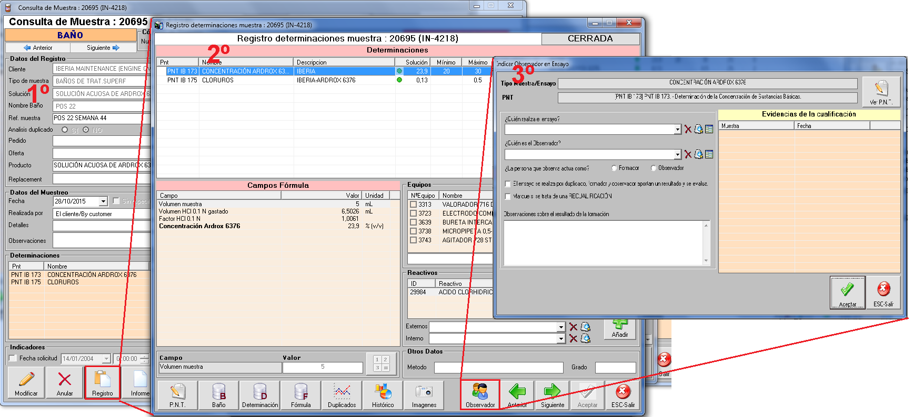

*Figura 9. Ejemplo de ruta para indicación de Observado y Observador / Example of route for indication of Observed and Observed*

En el caso de cualificarse en las verificaciones de equipos, se deberá dejar constancia de la observación o supervisión del técnico asignado en el histórico de verificaciones en el módulo de equipos de Geslab, siguiendo la siguiente ruta: Geslab>Pestaña Equipos-Gestión de equipos>Búsqueda por Nº de Equipo>Clicar dos veces en equipo-Ficha de equipo>Pestaña Histórico>Añadir evento-Observaciones al Evento.

Cuando se haya realizado el duplicado como evidencia de fin de cualificación (**Nota**: el analista debe clicar la muestra como duplicado en Geslab para dejar evidencia), el Formador comunicará al Director Técnico que la cualificación está completada. Es entonces cuando éste firmará el campo de Autorización del Director Técnico y cuando el Responsable de Calidad dará el Visto Bueno. Así el empleado se considera CUALIFICADO.

When the duplicate has been made as evidence of the end of qualification (**Note**: the analyst must click on the sample as a duplicate in Geslab to leave evidence), the Trainer shall inform the Technical Director that the qualification is completed. It is then when this one will sign the Field of Authorization of the Technical Director and when the Responsible of Quality will give the Good Visa. Thus, the employee will be considered QUALIFIED.

En caso de que un técnico haya puesto un método en marcha o lo haya validado, no será necesaria la realización del examen teórico del PNT.

For the qualification will always be a theoretical and practical training to be evaluated. If a technician has put in place a method, the theorical PNT exam will not be required.

Para la mejora continua, el examinador una vez que haya evaluado los exámenes, tanto teórico como práctico, deberá revisarlo con el examinando, dejando registro en los exámenes de dicha revisión.

For continuos improvement, once the examiner has assessed the exams, both theoretical and practical, must review with the examinee, leaving exams registration of such review.

Las cualificaciones se encuentran recogidas en el sistema informático Geslab (matriz de cualificaciones). En esta matriz se informa de los técnicos que están adscritos al Laboratorio de Madrid y cualificados para MTL, así como los adscritos al laboratorio de Sevilla.

The qualifications are contained in the computer system Geslab (matrix qualifications). In this matrix are informed of the technicians who are assigned to the Laboratory of Madrid and qualified for MTL, as well as laboratory attached to Sevilla.

**Nota.** Para los ensayos y calibraciones de Airbus Defence and Space, se requiere una experiencia de al menos 6 meses para el personal de laboratorio en el área específica de ensayos, análisis o calibraciones dentro del sector aeronáutico para poder realizar ensayos sin supervisión directa.

**Note**: For Airbus Defence and Space test and calibration, its required an experience of at least 6 months for laboratory personnel in the specific area of testing, analysis or calibrations within the aeronautical industry to perform tests without direct supervision.

Además, para la realización de calibraciones en Airbus Defence and Space se requiere la cualificación en el PNT F correspondiente y una formación en el manejo de la base de datos que corresponda (POC 0404, ANEXO VII).

In addition, qualifications in the corresponding PNT F and training in the management of the data base corresponding (POC 0404, Annex VII) are required to the realization of calibrations in Airbus Defence and Space.

Para la cualificación en los PNT F, se requiere: Formación teórica por parte del formador, evaluada con un examen y estar cualificado en los PNT C incluidos en los PNT F.

For qualification in PNT F, is required: theoretical training by the trainer, as assessed by an examination and to be qualified in PNT C included in PNTF.

Cuando tenga lugar una **recualificación**, es importante dejar registro en la muestra correspondiente como evidencia, clicando la casilla correspondiente en la ventana de *Observador.*

When performing a **requalification**, it is important to leave a record in the corresponding sample as evidence, by clicking the corresponding box in the *Observer* window.

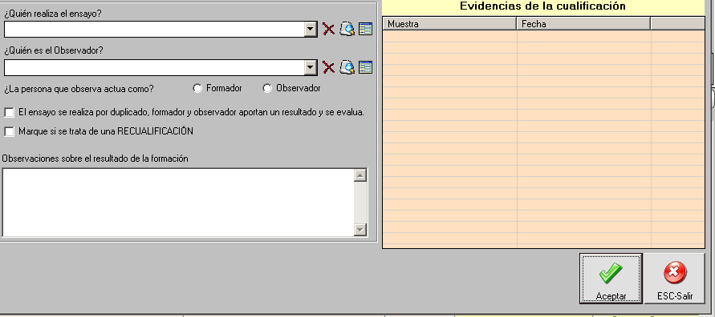*Figura 10. Ejemplo de ruta para indicación de Observador-Revualificación / Example of route for indication of Observed -Requalification*

* 1. **FORMACIÓN CONTINUA: PLAN ANUAL DE FORMACIÓN** /**CONTINUING TRAINING: ANNUAL TRAINING PLAN**

**3.4.1. Procedimiento para la detección de las Necesidades Formativas de Formación. Planificación de la Formación: Plan Anual de Formación / Documentary justification of the training actions incorporated in the Annual Training Plan**

En el último trimestre de cada año en curso, el Responsable de Recursos Humanos hará llegar un formato aprobado siguiendo el modelo COD: POC 0301 ANEXO XXVI a todos los responsables de Departamentos de Canagrosa, para que estos determinen las necesidades de formación del personal a su cargo para el año siguiente.

In the last quarter of each current year, the Human Resources Manager will send an approved format following the model COD: POC 0301 ANEXO XXVI to all the managers of Departments of Canagrosa, so that they determine the training needs of the staff in charge for the following year.

Corresponde por tanto, a cada Responsable de Departamento, la planificación anual de las necesidades de formación del personal a su cargo. Se tendrá en cuenta también esta necesidad de formación para aquellos técnicos contratados adicionalmente por los motivos que sean (una campaña, un pico de trabajo, un proyecto de una duración determinada, una baja de larga duración etc.).

It is therefore up to each Department Head, the annual planning of the training needs of the staff in charge. This need for training will also be taken into account for those technicians who are recruited on the basis of the reasons (a campaign, a peak of work, a project of a determined duration, a long term leave, etc.).

Una vez recibidas todas las necesidades de formación en el formato indicado, el Responsable de Recursos Humanos las presentará al Responsable de Calidad y MA y el Director de Operaciones para su revisión. Las acciones formativas una vez revisadas se trasladarán a Gerencia para seleccionar las acciones que serán aprobadas e incorporadas en el Plan Anual de Formación antes de final de año, para comenzar su vigencia desde principios del año siguiente.

Once all training needs have been received in the indicated format, the Human Resources Manager will present them to the Quality Manager and MA and the Director of Operations for review. The training actions, once reviewed, will be transferred to Management to select the actions that will be approved and incorporated in the Annual Training Plan before the end of the year, to begin its validity from the beginning of the following year.

El Gerente aprobará el plan de Formación del Comité de Dirección.

The Manager will approve the training plan of the Steering Committee.

El plan general de formación, podrá sufrir modificaciones para adaptarse a las necesidades de la Empresa o por requerimiento del cliente. Cualquier modificación a realizar en el plan general, será presentada por el Responsable de Recursos Humanos para su revisión por parte de los responsables del Dpto. de Calidad y MA y Dirección de Operaciones, y una vez revisadas se trasladarán a Gerencia para su aprobación.

The general training plan may be modified to suit the needs of the Company or at the client's request. Any changes to be made to the overall plan will be presented by the Human Resources Officer for review by the heads of the Department of Quality and MA and Operations Management, and once reviewed, they will be transferred to Management for approval.

Además de la detección de necesidades de formación del personal a su cargo por los Responsables de Departamentos, también se podrán detectar necesidades de formación a raíz de auditorías internas y externas, de los resultados del control interno y externo, del despliegue de los objetivos de la empresa y de nuevas líneas de trabajo o puesta en funcionamiento de nuevos equipos. Estas nuevas acciones se incorporarán en el Plan en las distintas actualizaciones que se llevan a cabo a lo largo del año por parte del Responsable de Recursos Humanos.

In addition to detecting staff training needs by department heads, training needs may also be identified following internal and external audits, the results of internal and external control, the deployment of the objectives of Company and new lines of work or putting into operation of new equipment. These new actions will be incorporated in the Plan in the different updates that are carried out throughout the year by the Human Resources Manager.

El Responsable de Recursos Humanos realizará un seguimiento del Plan Anual de Formación, actualizándolo con carácter trimestral y velará por el cumplimiento del mismo.

The Head of Human Resources will monitor the Annual Training Plan, updating it on a quarterly basis and will ensure compliance with it.

Existe un formato aprobado para confeccionar el Plan Anual de Formación correspondiente al documento COD: POC 0301 - PAF

There is an approved format to prepare the Annual Training Plan corresponding to document COD: POC 0301 - PAF

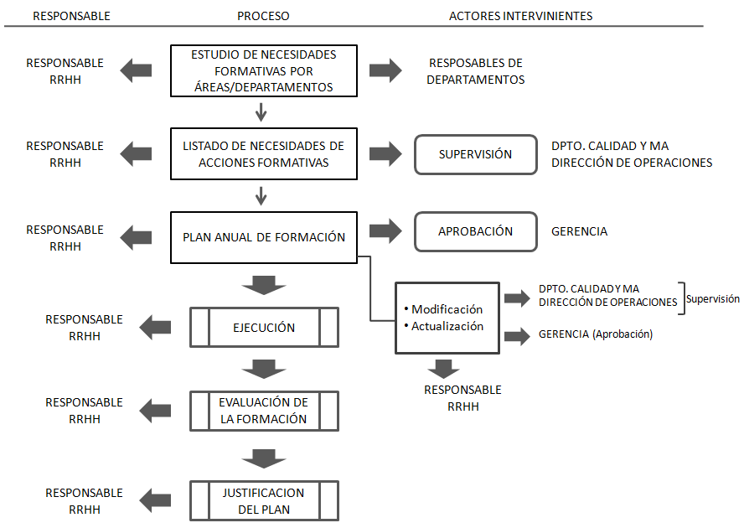

Figura1. Descripción del proceso vinculado al Plan Anual de Formación

**3.4.2. Formación en aspectos ambientales. Training in Environmental Issues.**

La formación en materia medio ambiental, será propuesta por la persona que el Responsable de Calidad y MA designe, y se incluirá igualmente en el plan anual de formación por el Responsable de Recursos Humanos.

The training in environmental matters will be offered to the person who the Quality and MA Manager designates, and will also be included in the annual training plan by the Manager of Human Resources.

Todo el personal de CANAGROSA tendrá conciencia de la importancia de los aspectos medioambientales que puedan tener más impacto en su puesto de trabajo. Esta formación incluirá:

All CANAGROSA personnel will be aware of the importance of environmental issues that can have the most impact in their job role. This training will include:

* + Los aspectos ambientales señalados en la Política de la Empresa

The environmental issues stated in the Company Policy.

* + Los aspectos ambientales significativos, tras la evaluación realizada

Significant environmental issues, following the evaluation.

* + El control operacional asociado a estos aspectos significativos

The operational control associated with these significant issues.

* + Todo el personal de laboratorio conocerán las fichas de seguridad de los productos que manejan

All laboratory personnel will know the safety guidelines of the products they use.

* + Las posibles no conformidades abiertas en materia ambiental

The possible environmental non-conformities which are open.

* + Las actualizaciones legales que afecten a la actividad de la empresa

Legal updates which affect the company´s activities.

* + Los requisitos legales que nos apliquen

The legal requirements applicable to to the company.

* + Las funciones y Responsabilidades

Functions and Responsibilities

* + Las consecuencias potenciales de desviarse de los procedimientos establecidos y aprobados.

Potential consequences of deviating from the established and approved procedures

**3.4.3. Formación en Riesgos Laborales / Training in Occupational Risks**

Anualmente se realizará una formación en prevención de riesgos laborales y seguridad y salud en el trabajo, que se incluirá en el plan anual de formación. Esta formación abarca lo siguiente: las medidas de emergencia y evacuación, responsabilidades y la prevención de riesgos. Esta formación quedará registrada también en el correspondiente registro de formación. Se podrá realizar bien internamente o externamente.

Training will be given in prevention of occupational risks and health and safety in the workplace on an annual basis. This training consists of the following: the emergency and evacuation procedures, responsibilities and prevention of occupational risks. This training will also be registered in the corresponding training register. It can be carried out either internally or externally.

**3.4.4. Justificación documental de las acciones formativas incorporadas en el Plan Anual de Formación / Documentary justification of the training actions incorporated in the Annual Training Plan**

Para cada una de las acciones formativas que se incorporen en el Plan de formación y se ejecuten a lo largo del año, se creará un fichero documental que contendrá la siguiente información y/o documentación justificativa de su realización:

For each of the formative actions that are incorporated in the Training Plan and executed throughout the year, a documentary file will be created that will contain the following information and / or documentation justifying its realization:

* RFI de la acción formativa incorporada en Geslab.

• RFI of the formative action incorporated in Geslab.

* Partes de asistencia (para formaciones que se desarrollen en metodología presencial en las instalaciones de Canagrosa) siguiendo el formato COD: POC 0302 - RF.

• Attendance parts (for formations that are developed in face-to-face methodology in the central facilities of Canagrosa) following the format COD: POC 0302 - RF.

* Cuestionarios de evaluación de la Calidad de la formación por parte de los participantes:

• Questionnaires to evaluate the quality of training by the participants:

* + Para formaciones internas: el cuestionario se incorporará directamente en Geslab o bien, documentalmente en archivo según el formato COD: POC 0301 - RSD - ANEXO-XXVI.
  + For internal training: the questionnaire will be incorporated directly into Geslab or, documentally on file according to the format COD: POC 0301 - RSD - ANNEX-XXVI.
  + Para formaciones externas: se utilizará el cuestionario según el formato COD: POC 0301 - REF- ANEXO-XII y se archivará al expediente de la acción formativa correspondiente.
  + For external training: the questionnaire will be used according to the format COD: POC 0301 - REF- ANNEX-XII and will be filed to the file of the corresponding training action.
* Cuestionarios de evaluación de la Calidad de la formación por parte de los responsables siguiendo el formato COD: POC 0301 - RER - ANEXO-XI que se incorporará al expediente documental de la acción formativa correspondiente. Esta evaluación de la calidad de acciones formativas se orientará exclusivamente para las acciones formativas técnicas y específicas que forman parte del Plan Anual de Formación de Canagrosa, por ser las que tienen un mayor impacto evaluable en cuanto a la transferencia de la formación en el puesto de trabajo. La evaluación por parte del responsable se realizará a partir de los tres meses desde la impartición de la acción formativa correspondiente.

• Questionnaires for evaluation of the quality of the training by those responsible following the format COD: POC 0301 - RER - ANNEX-XI, which will be incorporated into the documentary file of the corresponding training action.   
This evaluation of the quality of training actions will be oriented exclusively for the technical and specific training actions that are part of the Annual Plan of Training of Canagrosa, since they have the greatest evaluable impact in terms of the transfer of the training in the position of work. The evaluation by the person in charge will be made after three months from the delivery of the corresponding training action.

* Currículum del formador y/o certificado de cualificación correspondiente que garantice la calidad del docente para la impartición de acciones formativas externas (para proveedores externos de formación).

• Trainer's curriculum and / or corresponding qualification certificate that guarantees the quality of the teacher for the delivery of external training actions (for external training providers).

* Documentación sobre guías didácticas, cuando procedan por la duración establecida en la ejecución de la acción formativa.

• Documentation about didactic guides, when they proceed for the duration established in the execution of the formative action.

**3.4.5. Gestión de las acciones formativas en Geslab y actualización de formaciones del personal vinculadas al Plan Anual de Formación / Management of training activities in Geslab and updating of staff training linked to the Annual Training Plan**

Con respecto a la gestión de Acciones formativas incorporadas en el Plan Anual de Formación, el Responsable de Recursos Humanos realizará los siguientes trámites:

With regard to the management of training actions incorporated in the Annual Training Plan, the Person in charge of Human Resources will carry out the following procedures:

* Dar alta del RFI de la acción formativa correspondiente con todos los datos vinculados a la acción formativa: modalidad de la formación, objetivos, Contenidos, duración, fechas previstas y fechas definitivas de realización, formadores y participantes.

• Discharge from the RFI of the corresponding training action with all data related to the training action: training modality, objectives, contents, duration, scheduled dates and final dates of completion, trainers and participants.

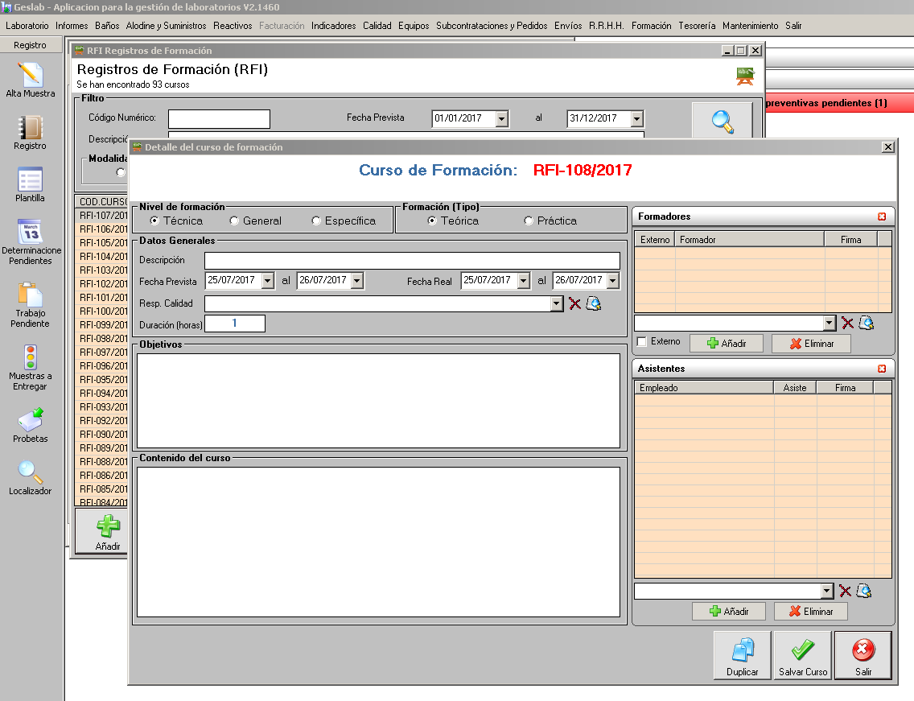

* Cerrar el RFI una vez se haya finalizado la acción formativa correspondiente, habilitándose para usuarios en Geslab el procedimiento de firma telemática a través del aplicativo.

• Close the RFI once the corresponding formative action has been completed, enabling the users to use the telematics signature procedure through Geslab.

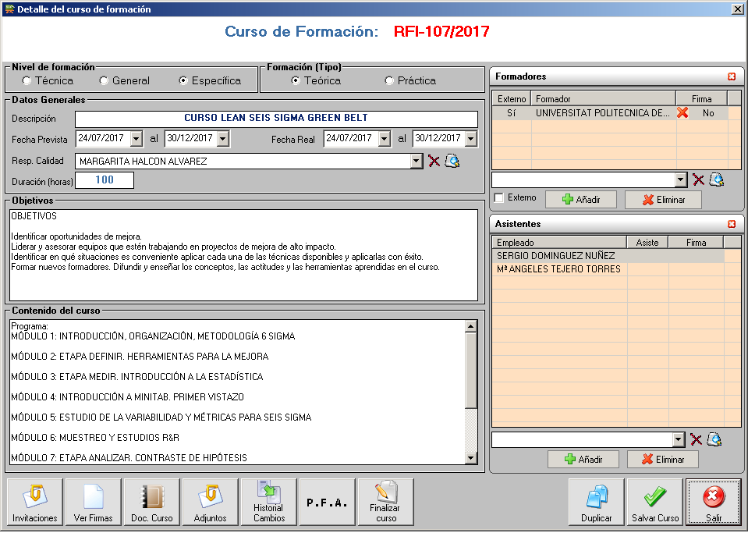

* Añadir la evidencia de la acción formativa en el apartado “Formación” de la ficha personal de cada participante FP. Se aportará evidencia de su asistencia o en su caso, diploma acreditativo y nominativo de la formación recibida. Este trámite se incorpora para garantizar la actualización de las formaciones recibidas por parte del personal de la empresa, derivadas de su participación en acciones formativas incorporadas al Plan Anual de Formación.

• Add evidence of the training action in the "Training" section of the personal file of each FP participant. Evidence of your attendance will be provided or, if applicable, a diploma, accrediting and nominative of the training received. This process is incorporated to guarantee the updating of the training received by the company's personnel derived from their participation in training actions incorporated into the Annual Training Plan.

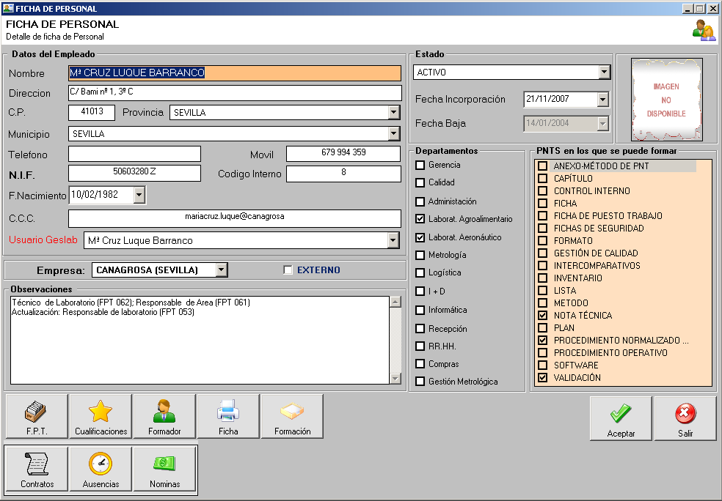

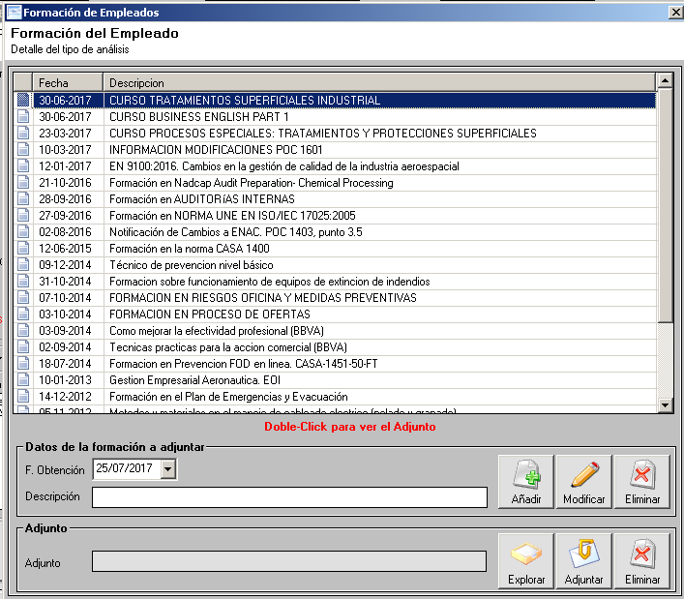

**3.4.6. Resultados de la ejecución del Plan Anual de Formación / Results of the implementation of the Annual Training Plan**

Al finalizar el año se realizará por parte del Responsable de Recursos Humanos una memoria de los Resultados vinculados a la ejecución efectiva del Plan Anual de Formación con indicación de aspectos importantes:

At the end of the year will be made by the Head of Human Resources a report of the Results linked to the effective implementation of the Annual Training Plan with indication of important aspects:

* Acciones formativas realizadas durante el año.

• Training actions completed during the year.

* Acciones formativas pendientes de ejecución.

• Training actions pending execution.

* Nuevas oportunidades formativas detectadas para el siguiente año, con la finalidad de impulsar la mejora continuada en la profesionalización del personal de CANAGROSA.

• New training opportunities detected for the following year, with the purpose of promoting the continuous improvement in the professionalization of CANAGROSA personnel.

* 1. **FORMADORES / TRAINERS**

**3.5.1. Formadores para cualificar al personal**

Las formaciones para cualificar al personal serán impartidas por personal que cuente con la debida capacitación y cualificación previa en la materia en la que vaya a formar. Serán incluidos en la matriz de cualificaciones con la modalidad de Formador por el Responsable de Calidad y Medio ambiente o el Técnico de Calidad encargado de su mantenimiento.

The training to qualify the personnel will be taught by personnel who have the proper training and prior qualification in the subject in which they will be trained. They will be included in the qualifications matrix with the trainer mode by the Quality and Environment Manager or the Quality Technician in charge of its maintenance.

Se emitirá desde el Departamento de Calidad, un Certificado de Formador basado en alguno de los siguientes criterios.

A Trainer's Certificate based on any of the following criteria will be issued from the Quality Department.

**3.5.2. Formadores internos**

Los cursos internos serán impartidos por personal interno que cuente con la debida capacitación, según corresponda, en función de la materia y finalidad de la formación. Serán designados entre el Director Técnico, el Responsable de Calidad y MA y el Responsable de RRHH.

The internal courses will be taught by internal personnel who have the proper training, as appropriate, depending on the subject and purpose of the training. They will be appointed between the Technical Director, the Quality Manager and MA and the HR Manager

El Responsable de Calidad, emitirá un certificado de formador que se basará en algunos de los siguientes criterios:

The Quality Manager will issue a trainer's certificate that will be based on some of the following criteria:

* Historial profesional en base al conjunto de trabajos, funciones, puestos y responsabilidades desempeñados en la vida laboral del formador. / Professional record based on the set of jobs, functions, positions and responsibilities performed in the work life of the trainer.
* Curriculum vitae/ Curriculum vitae
* Capacidad didáctica que se evalúa por la claridad de exposición, capacidad de síntesis, accesibilidad e interés en la información. / Didactic capacity that is evaluated by the clarity of exposure, synthesis capacity, accessibility and interest in the information.
* Formación técnica tras consulta con Director Técnico o Responsable de Calidad y MA./ Technical training after consultation with Technical Director or Head of Quality and MA.
* La formación en el puesto evidenciada al Departamento de RRHH./ Training in the position evidenced to the HR Department.
* La realización o revisión de un Procedimiento Normalizado de Trabajo y estudio detallado de la normativa aplicable, en relación con la materia a formar./ The realization or revision of a Standardized Work Procedure and detailed study of the applicable regulations, in relation to the subject to be formed
* Por puesta en marcha de un método./ By start-up of a method.

Por último, se contempla la figura del *formador no cualificado:* se trata de una persona con una experiencia dilatada en un área, con una trayectoria profesional demostrada, con notables y valiosos conocimientos técnicos o del área correspondiente, que incluso ha perdido estar cualificada en su día para un ensayo o una calibración pero ha perdido ésta debido a adquirir por su puesto tareas de nivel superior.

Finally, the figure of the unqualified trainer is considered: it is a person with extensive experience in an area, with a proven professional career, with notable and valuable technical knowledge or the corresponding area, who have even lost their qualifications in their day for a rehearsal or a calibration but you have lost this due to purchasing higher level tasks of course.

**3.5.3. Formadores externos**

En relación a la formación externa, se llevará un procedimiento interno para la selección y contratación de proveedores externos de selección, con sujeción al POC 0405.

In relation to external training, an internal procedure will be carried out for the selection and contracting of external selection providers, subject to POC 0405.

* Trámites previstos:

- Procedures foreseen:

* + Selección de proveedor de formación externa en coordinación con los Responsables de Departamentos que tengan competencia directa sobre el personal que vaya a recibir la formación.

Selection of an external training provider in coordination with those responsible for departments that have direct competence over the personnel to be trained.

* + En todo caso, la selección de proveedores externos de formación contará con la supervisión del Dpto. de Calidad y MA y Dirección de Operaciones, así como con la aprobación correspondiente por parte de Gerencia.

In any case, the selection of external training providers will be supervised by the Department of Quality and MA and Management of Operations, as well as with the corresponding approval by Management.

* + Documentación previa a la contratación:

Documentation prior to hiring:

* + - Datos fiscales de la entidad que organiza el curso.
    - Fiscal data of the entity that organizes the course.
    - Datos personales y Currículum del formador (para formaciones presenciales) y datos personales y de contacto del tutor (para formaciones online).
    - Personal data and Curriculum of the trainer (for face-to-face training) and personal data and contact of the tutor (for online training).
    - Guía didáctica del curso: objetivos, contenidos, finalidad, herramientas, destinatarios, duración, etc.
    - Course didactic guide: objectives, contents, purpose, tools, recipients, duration, etc.
    - Planificación temporal del curso (fechas y horarios), con indicación en todo caso de la fecha inicio, de la fecha fin y de las distintas sesiones que en su caso se establezcan en la programación.
    - Temporary planning of the course (dates and times), indicating in every case the start date, the end date and the different sessions that may be established in the programming.
  + Contratación conforme a lo establecido en el POC 0405.

Contracting according to what is established in POC 0405.

* Gestión por parte del Responsable de Recursos Humanos:

- Management by the Human Resources Manager:

* + Gestionar el alta del proveedor externo en Geslab si no estuviera previamente dado de alta en el sistema.

Manage the discharge of the external supplier in Geslab if not previously registered in the system.

* + Dar de alta RFI en Geslab de la acción formativa correspondiente.

Register RFI in Geslab for the corresponding training action.

* + Cerrar el RFI una vez finalice la acción formativa.

Close the RFI once the formative action ends.

* + Incorporar acción formativa en ficha personal de los asistentes con los documentos justificativos correspondientes que evidencien la realización de la acción formativa.

Incorporate formative action in personal file of the assistants with the corresponding supporting documents that evidence the accomplishment of the formative action.

* + Recopilación de documentación justificativa del curso en archivo documental:

Compilation of documentation supporting the course in documentary archive:

* + - RFI de cada acción formativa.
    - RFI of each training action.
    - Factura/s.
    - Invoice / s.
    - Partes de asistencia.
    - Assistance parts.
    - Guía didáctica (cuando corresponda).
    - Teaching guide (when applicable).
    - Currículum del formador (cuando corresponda).
    - Curriculum of the trainer (when applicable).
    - Cuestionarios de evaluación de la calidad formativa por parte de asistentes.
    - Questionnaires of evaluation of the formative quality on the part of assistants.
    - Cuestionarios de evaluación de la formación por parte de responsables.
    - Questionnaires for the evaluation of training by those responsible.

**3.5.4. Formadores internos para formaciones externas.**

En el marco de las formaciones que Canagrosa imparte a clientes, se establecen los criterios que debe cumplir el personal de Canagrosa para poder ser formador teórico o práctico de determinadas materias. A continuación se exponen los requisitos:

|  |  |  |
| --- | --- | --- |
| **FORMACIÓN TEÓRICO-PRÁCTICA EN APLICACIÓN DE SELLANTES CONFORME A CASA 1145** | | |
| **CUALIFICACIÓN/Qualification** | **ACTIVIDAD/Activity** | **CRITERIO/Criterion** |
| Formador teórico en certificación de aplicación de Sellantes conforme a CASA 1145/ Theoretical trainer in sealing application Certification according to CASA 1145. | Curso teórico intensivo de aplicación de sellantes según I+D-P-146/ Intensive theoretical training in sealing application according to I+D-P-146 | Asistencia a 2 cursos teóricos completos / Assistance to 2 full theoretical training |
| Examen tipo test sobre la materia impartida de al menos 10 preguntas/ Test type exam on the subject taught of at least 10 questions | Superación 80%/ 80% Pass |
| Exposición en público mostrando las habilidades como interlocutor/ Public exhibition showing the skills as an interlocutor | 1 exposición con presencia del Responsable de Área de Formación /1 exhibition with the presence of the Training Area Responsible. |
| Formador práctico en certificación de aplicación de Sellantes conforme a CASA 1145/ Practical trainer in sealing application certification according to CASA 1145. | Asistencia a prácticas de aplicación como observador/ Assistance to application practices as an observer | Asistencia al 100% de 2 cursos prácticos/ 100% assistance of 2 practical training |
| Demostración de la habilidad en aplicación de sellante s/ I+D-P-146/ Ability demonstration to apply sealant acc. I + D-P-146 | Realización de 2 aplicación a cordón, 2 encapsulados y 2 interfase /Realization of 2 cord application, 2 encapsulated and 2 interphase |
| Realización de las aplicaciones requeridas en la CASA1145 para certificación 1B/ Required applications in CASA1145 for 1B certification | Realización de 1 probeta que recoja todas las aplicaciones certificación 1B-CASA1145/ Realization of 1 test panel that gathers all the applications certification 1B-CASA1145 |
| Informe de ensayos sobre las aplicaciones realizadas | Ensayos conforme según requisitos I+D-P-146 y CASA1145 |

(*) A esta formación se incorpora un Anexo en el que se registra la observación por parte del Formador en la impartición de la materia, tanto práctica como teórica, de la persona en formación para ser formador. Este documento, llamado Registro de Observación, se encuentra codificado como COD: POC 0301 – Anexo XXVIII.

An Annex is included in this training in which the observation is recorded by the trainer in the teaching of the subject, both practical and theoretical, of the person in training to be a trainer. This document, called Observation record, is codified as COD: POC 0301 - Annex XXVIII.

* 1. **REQUISITOS DE CUALIFICACIÓN DE AUDITORES INTERNOS / REQUISITES OF QUALIFICATION OF INTERNAL AUDITORS**

El personal asignado para realizar las auditorías internas al Sistema de Calidad, de Gestión Ambiental y de Gestión de la Seguridad y Salud debe cumplir como mínimo los requisitos especificados en este anexo excepto cuando los auditores sean personal externo contratado para auditar internamente a CANAGROSA en cuyo caso, se revisará su *curriculum*, comprobando que disponen de formación en la implantación y auditorías de Sistemas de Calidad basados en la norma EN ISO 17.025, EN ISO 9001, EN ISO 9100, EN ISO 14001, y los AC 7108/4, AC 7006, AC 7101/1, AC 7101/4, AC 7101/5 y AC 7109/5.

The personnel assigned to realize the internal audits to the System of Quality, of Environmental management and of Management of the Safety and Health must fulfill at least the requisites specified in this annex except when the auditor is an external person hired to audit internally CANAGROSA in whose case its curriculum will be checked, verifying that they have formation in the implantation and audits of quality Systems based on the following regulation EN ISO 17.025, EN ISO 9001, EN ISO 9100, EN ISO 14001 , AC 7108/4, AC 7006, AC 7101/1, AC 7101/4, AC 7101/5 y AC 7109/5.

Los candidatos a auditores internos de CANAGROSA se propondrán por el Responsable de Calidad y MA, y serán evaluados y aprobados por el Director Técnico. Los requisitos son:

The Person in charge of Quality and MA will propose the candidates for internal auditors of CANAGROSA after which, they will be evaluated and approved by the Technical Manager. The requisites are:

* TITULACIÓN ACADÉMICA.- Los auditores deben ser licenciados, ingenieros técnico o superior, formación profesional de grado superior. En los casos de toma de muestras este requisito no será considerado.

ACADEMIC QUALIFICATIONS. - The auditors must have a degree, be engineers technician or Superior or have a vocational training of top grade. In the cases of capture of samples this requisite will not be considered.

* CONOCIMIENTOS.- Los auditores deberán tener conocimientos demostrables de los siguientes aspectos:

KNOWLEDGE. - The auditors must have demonstrable knowledge of the following aspects:

* + Conocimientos de la Normativa aplicable a la auditoria que vayan a realizar. Knowledge of the Regulation applicable to the audit that they are going to realize
  + Conocimientos técnicos contrastados en caso de auditorías verticales.

Technical knowledge confirmed in case of vertical audits.

* EXPERIENCIA.- Los auditores deben cumplir como mínimo, alguno de los siguientes requisitos:

EXPERIENCE. - The auditors must fulfill at least some of the following requisites:

* + Observar tres auditorías bajo supervisión de formador cualificado. Observe three audits under the supervision of a qualified trainer
  + Tener una experiencia mínima en CANAGROSA de 3 meses. To have a minimal experience in CANAGROSA of 3 months
* IMPARCIALIDAD. No puede ser auditor interno de un proceso una persona que esté implicada activamente en el mismo. Pero si podrá ser auditor el Responsable del Departamento, del personal asignado a su cargo.

IMPARTIALITY. Internal auditor of a process cannot be a person who is implied actively in the same one. Nevertheless, there will be able to be auditor of the personnel assigned to its charge the Person in charge of Department.

* 1. **EVALUACIÓN DE LA CALIDAD FORMATIVA / EVALUATION OF QUALITY TRAINING**
     1. **Evaluación de la formación por parte de los participantes de las acciones formativas** / Evaluation of the training by the participants of the training

La Evaluación de las acciones formativas impartidas para el personal de CANAGROSA se realiza a través de cuestionarios de Evaluación confeccionados para que cada asistente pueda evaluar la calidad de la formación que ha recibido.

Se distinguen dos cuestionarios en relación a la modalidad de formación impartida, a cumplimentar por los participantes:

The evaluation of the training actions given to CANAGROSA staff is done through evaluation questionnaires made so that each assistant can evaluate the quality of the training received.

There are two questionnaires in relation to the type of training given, to be completed by the participants:

* + - 1. **Cuestionario para evaluar acciones formativas internas /** Questionnaire to evaluate internal training actions

El cuestionario se recoge en el formato: COD: POC 0301 - RSD - ANEXO-XXVI. (nuevo)

The questionnaire is collected in the format: COD: POC 0301 - RSD - ANNEX-XXVI. (new)

El cuestionario está disponible para su cumplimentación telemática en Geslab para los asistentes que disponen de firma en el aplicativo.

The questionnaire is available for telematic completion in Geslab for attendees who have a signature in the application.

En el cuestionario se evalúan los siguientes aspectos:

The following aspects are evaluated in the questionnaire:

1. Organización del curso
2. Nivel del contenido
3. Utilidad del contenido
4. Casos prácticos
5. Medios audiovisuales
6. Dinámicas de grupo
7. Comodidad del aula
8. Ambiente del alumnado
9. Duración del curso
10. Horario del curso
11. Material
12. Impresión general

1) Organization of the course

2) Content level

3) Usefulness of content

4) Case studies

5) Audiovisual media

6) Group Dynamics

7) Classroom comfort

8) Student environment

9) Course duration

10) Course schedule

11) Material

12) General impression

Se incorpora también un apartado de Observaciones y Sugerencias que impulsan la mejora continua para el mejor desarrollo e implantación de acciones formativas en la empresa, garantizando la calidad de la formación recibida.

It also incorporates a section of Observations and Suggestions that promote continuous improvement for the better development and implementation of training actions in the company, guaranteeing the quality of the training received.

* + - 1. **Cuestionario para evaluar acciones formativas externas /** Questionnaire to evaluate external training actions

Este cuestionario se describe en el documento: COD: POC 0301 - REF- ANEXO-XII (nuevo)

This questionnaire is described in the document: COD: POC 0301 - REF- ANNEX-XII (new)

En el cuestionario se recaba información relacionada con:

The questionnaire collects information related to:

1. Datos de clasificación del participante.

A. Participant rating data

1. Valoración de las acciones formativas

B. Assessment of training activities

* + Organización del curso.
  + Organization of the course.
  + Contenidos y metodología.
  + Contents and methodology.
  + Duración y horario.
  + Duration and schedule.
  + Formadores / Tutores.
  + Trainers / Tutors.
  + Medios didácticos.
  + Didactic materials.
  + Equipamiento y medios técnicos.
  + Equipment and technical materials.
  + Espacios, instalaciones y mobiliario.
  + Spaces, installations and furniture.
  + Evaluación de la modalidad a distancia, teleformación o mixta.
  + Evaluation of distance, distance learning or mixed mode.
  + Valoración general del curso.
  + Overall assessment of the course.
  + Grado de satisfacción general con el curso.
  + Degree of general satisfaction with the course.
  + Capacidades y/o habilidades que se considere que han mejorado gracias a la formación.
  + Capacities and / or skills that are considered to have been improved through training.
  + Observaciones o sugerencias para la mejora continúa.
  + Observations or suggestions for continuous improvement.

* + 1. **Evaluación de la formación por parte de los Responsables**

El cuestionario de Evaluación se recoge en el formato: COD: POC 0301 – RER – ANEXO-XI Ed.2. nuevo

The Evaluation questionnaire is collected in the format: COD: POC 0301 - RER - ANNEX-XI Ed.2.

El Responsable realizará una evaluación de la formación que hayan realizado sus colaboradores, teniendo en cuenta principalmente los siguientes aspectos:

The Responsible will carry out an evaluation of the training that his collaborators have done, taking into account mainly the following aspects:

1.- Evaluación de la formación recibida por su colaborador.

1.- Evaluation of the training received by its collaborator.

2.- Aplicaciones que esta formación tendrá para la empresa y para el puesto de su colaborador.

2.- Applications that this training will have for the company and for the position of its collaborator.

3.- Impacto de la formación en su puesto de trabajo.

3.- Impact of training on your job.

Para la correcta cumplimentación de este cuestionario, la evaluación por parte del Responsable se realizará una vez hayan transcurrido como mínimo 3 meses desde que el colaborador recibió la información, garantizando un tiempo suficiente para evaluar el nivel de transferencia de conocimientos y/o habilidades a su puesto de trabajo e impacto sobre los resultados vinculados a su nivel de desempeño.

For the correct completion of this questionnaire, the evaluation by the Responsible will take place after at least 3 months have passed since the employee received the information, guaranteeing sufficient time to evaluate the level of transfer of knowledge and / or skills to his Work position and impact on the results linked to their level of performance.

1. **RESPONSABILIDADES/ RESPONSIBILITIES**

* Responsable de Recursos Humanos: Comprobar la FPT 028.

Human Resources Manager: Check FPT 028.

* Responsable de Calidad y medioambiente: Comprobar la FPT 020.

Quality and MA Manager: Check FPT 020.

* Gerencia**:** Comprobar la FPT 010.

Management: Check FPT 010.

* Dirección de operaciones: Comprobar la FPT012 y 013.

Direction of operations: Check FPT 012 and 013.

* Responsable de Departamento:

Departmental Head:

Detección de las necesidades de formación y contratación. Detection of the needs for formation and hiring.

Establecimiento, junto al Responsable de Recursos Humanos, del programa de formación técnica/específica. Establishment, along with the Person in charge of Human resources, of the program of technical / specific formation.

Elaboración de los planes parciales de formación técnica/específica. Making of the partial plans of technical / specific formation.

Elaboración de los planes de cualificación**.** Making of the plans of qualification.

Realización de seguimiento de la formación técnica/específica y su correspondiente evaluación. Pursuit and evaluation of the technical / specific formation.

Aprobación, cuando proceda, de la cualificación del personal, evaluando la eficacia de esta cualificación. Approval, when it proceeds, of the qualification of the personnel.

Recualificación, cuando proceda, del personal. Requalification, when it proceeds, of the personnel.

1. **REFERENCIAS/ REFERENCE**

* CASA 1400-55-FT Aprobación de laboratorios/ Approval of laboratories.
* ISO 17025. Requisitos generales para la competencia de los laboratorios de ensayo y calibración/ General requirements for the competence of testing and calibration laboratories.
* AS 9100. Sistemas de Gestión de la Calidad. Requisitos para las Organizaciones de Aviacion, Espaciales y de Defensa/ Management systems quality. Requirements for aviation organizations, Space and Defence.
* UNE-EN ISO 9001. Sistemas de gestión de la calidad. Requisitos/ Management systems quality. Requirements.
* UNE-EN ISO 14001. Sistema de gestión ambiental/ Environmental Management System /
* AC 7108/4; AC 7006; AC 7101/1; AC 7101/4; AC 7101/5 y AC 7109/5.
* CASA 1451-01-MA; Programa de prevención FOD en la Dirección de Operaciones de Airbus DS

1. **ANEXOS/ ANNEXES**

* Anexo I: Ficha de Personal: COD: POC 0301 – FP. (Dado de baja. Procede del Geslab)/ Anex I Personal Sheet: COD: POC 0301 – FP. (Dismissed)
* Anexo II. Registro de formación impartida. COD: POC 0301- RFI. (Dado de baja. Procede del Geslab).

Annex II. Records of Training Given COD: POC 0301- RFI (Dismissed. It comes from the Geslab)

* Anexo III: Registro de Suplencia: COD: POC 0301 – RS. (Pasa a POC 0303)

Annex III. Replacement records***:*** COD: POC 0301 – RS. (Moves to POC 0303)

* Anexo IV: Certificado de Cualificación: COD: POC 0301 – CC2. (Dado de baja)

Annex IV: Qualification Certificates COD: POC 0301 – CC2 (Dimissed)

* Anexo V: Plan Anual de Formación: COD: POC 0301 - PAF - ANEXO-V. (Dado de baja. Procede del Geslab)/ Annex V: Annual Training Plan: DOC: POC 0301 - PAF - ANNEX-V. (Dismissed. It comes from Geslab).
* Anexo VI: Programa de Formación para puestos de trabajo y actividades específicas de CANAGROSA: COD: POC 0301 – PFP/ (Pasa a POC 0303 con nuevo formato) Annex VI: Training Programme for jobs and specific activities CANAGROSA: DOC: POC 0301 - PFP / (Moves to POC 0303 with a new format)
* Anexo VII: Formato de cuaderno de ficha de cualificación: COD: POC 0301 – CC1/ Annex VII: notebook format scorecard: DOC: POC 0301 - CC1.
* Anexo VIII: Formato de ficha de puesto de trabajo: COD: POC 0301-FPT (Pasa a POC 0303 con nuevo formato) / Annex VIII: Format tab job: DOC: POC 0301-FPT /(Moves to POC 0303 with a new format)
* Anexo IX: Formato de registro de examen de cualificación: COD: POC 0301 – REC (Dado de baja)/ Annex IX: record format qualifying examination: DOC: POC 0301 - REC / (Dimissed)
* Anexo X: Formato para certificado de curso de manipulador de alimentos: COD: POC 0301–CMA (Dado de baja)/ Annex X: Format for certified food handler course: DOC: POC 0301-CMA / (Dimissed)
* Anexo XI: Formato para la Evaluación de la eficacia de la formación por el responsable. COD: POC 0301 – RER/ • Annex XI: Format for Assessment of training by the head. DOC: POC 0301 - RER /
* Anexo XII: Formato para la Evaluación de Formación. COD: POC 0301 – REF/ Annex XII: Format for the Evaluation of Education. COD: PROC 0301 - REF /
* Anexo XIII: Formato de Checklist de Formadores. COD: POC 0301 – CHELF (Dado de baja)/ Annex XIII: Trainers Checklist format. DOC: POC 0301 - Chelf // (Dimissed)
* Anexo XIV: Matriz de Trazabilidad de Fichas de Puesto de Trabajo. COD: POC 0301 – ANEXO-XIV (Dado de baja)/ Annex XIV: Traceability Matrix Sheets Workplace. DOC: POC 0301 - ANNEX-XIV /(Dimissed)
* Anexo XV: Familias de procedimientos de ensayos. COD: POC 0301. ANEXO XV/ Annex XV: Families test procedures. DOC: POC 0301. ANNEX XV
* Anexo XVI: Examen teórico para aprobar informes de ensayos. COD: POC 0301. ANEXO XVI/ Annex XVI: theoretical exam to pass test reports. DOC: POC 0301. ANNEX XVI /
* Anexo XVII: Examen teórico para aprobar certificados de calibración. COD: POC 0301. ANEXO XVII/ Annex XVII: theoretical exam to pass calibration certificates. DOC: POC 0301. ANNEX XVII /
* Anexo XVIII: Matriz de destrezas. COD: POC 0301. ANEXO XVIII (Dado de baja)/ • Annex XVIII: Matrix skills. DOC: POC 0301. ANNEX XVIII /(Dimissed)
* Anexo XIX: Examen XXX. COD: POC 0301. ANEXO XIX/ Annex XIX: Consideration XXX. COD: PROC 0301 ANNEX XIX /
* Anexo XX: Formato de Certificado de Delegación de Funciones. COD: POC 0301 - DF - ANEXO-XX (Pasa a POC 0303)/ Annex XX: Format Certificate of Delegation of Functions. DOC: POC 0301 - DF - APPENDIX-XX /(Moves to POC 0303)
* Anexo XXI: Familias de Procedimientos de Ensayos de Iberia. COD: POC 0301 - ANEXO-XXI/ Annex XXI: Families Testing Procedures Iberia. COD: POC 0301 - ANNEX-XXI /
* Anexo XXIII: Cuestionario para recualificación COD: POC 0301 - ANEXO-XXIII / Annex XXIII: Questionnaire for retraining COD: POC 0301 - ANEXO-XXIII
* Anexo XXIV: Planificación Anual de la Realización por los Analistas de un IRR o un Ensayo Realizado Bajo Supervisión COD: POC 0301 - ANEXO-XXIV/ ANEXO-XXIV: Annual Planning of the Realization by the Analysts of an IRR or an Assay Under Supervision COD: POC 0301 - ANEXO-XXIV
* Anexo XXV: Registro de suplencia definitiva: COD: POC 0301-RSD. / Annex XXV: Registration of final substitution COD: POC 0301-RSD.
* Anexo XXVII: Formato para Cuestionario de Necesidades Formativas. COD: POC 0301- Anexo XXVII. / Annex XXVII: Format for Questionnaire of Training Needs. COD: POC 0301- Anexo XXVII.
* Anexo XXVIII: Formato para registro de Observación. COD: POC 0301 – Anexo XXVIII. / Annex XXVIII: Format for Observation record. COD: POC 0301- Anexo XXVII.